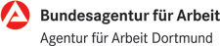
Mit dem Dortmunder Netzwerk-Projekt öffnen sich Türen

Erfolgsbilanz 2012: jobtec bringt 3.000 Schüler mit 100 Unternehmen zusammen

Dortmund. Zehn Dortmunder Unternehmen haben sich im November auf den Weg ist die Albert-Einstein-Realschule gemacht, um zu zeigen: Wir machen uns stark für den frühen Kontakt zu Schülerinnen und Schülern – den potenziellen Fachkräften von morgen. Vor den Vertretern der Dortmunder Wirtschaft nahm eine Realschülerin den Hauptpreis der „jobtec“-Messerallye entgegen.

Bei der „jobtec.messe“ im Dortmunder Cinestar hatte die Messerallye den ersten Kontakt zu den beteiligten Unternehmen erleichtert und Einblicke in die Berufswelt gegeben: Die Gewinnerin, Nicol Gehrke aus der 9b, hatte 13 knifflige Fragen und Aufgaben richtig bewältigt und einen „iPod touch“ gewonnen.

„Das Format jobtec überzeugt“, betont Barbara Drewes, die das Projekt als Studien- und Berufswahlkoordinatorin der Albert-Einstein-Realschule begleitet. „Es weckt das Interesse der Schüler, die hier ihre Talente entdecken, sich Anregungen für Praktika und Berufsausbildung holen und Kontakte zu Unternehmen knüpfen.“ Regelmäßig engagiert sich die Schule im Austausch mit der Wirtschaft: Namhafte Kooperationspartner laden die Realschüler zu Betriebserkundungen ein und bieten Praktikumsplätze an.

„jobtec. – Motor für deine Zukunft“ verlängert

Die enge Zusammenarbeit mit den Dortmunder Schulen sowie die positiven Ergebnisse hatten die Wirtschaftsförderung Dortmund und die Agentur für Arbeit Dortmund veranlasst, das Projekt „jobtec. – Motor für deine Zukunft“ bis Ende 2013 zu verlängern. Der Erfolg 2012 gibt ihnen Recht: Rund 3.000 Schülerinnen und Schüler haben an einem oder mehreren Bausteinen des Projekts teilgenommen und sind mit insgesamt 100 Dortmunder Unternehmen in Kontakt gekommen.

„Mit dem jobtec.-Paket bieten wir eine optimale Form der Berufsorientierung“, nennt Astrid Neese, Vorsitzende der Geschäftsführung der Agentur für Arbeit Dortmund, Gründe für die Förderung. „Viele Jugendliche können sich unter dem Begriff Neue Technologien zunächst gar nichts Konkretes vorstellen. Ihnen zeigen wir die beruflichen Zukunftschancen dieses Bereichs auf.“
„Schülerinnen und Schüler sind die Fachkräfte von morgen, die wir heute für die Neuen Technologien begeistern können und müssen“, erklärt Udo Mager, Geschäftsführer der Wirtschaftsförderung Dortmund. Ziel sei es, Schülern der Jahrgangsstufen neun bis zwölf berufliche Perspektiven aufzuzeigen und sie frühzeitig mit Unternehmen am Standort Dortmund zusammenzubringen.

Neben der „jobtec.messe“ gibt es dazu drei weitere Projektbausteine. Mit „jobtec. on tour“ ging es im April zur Hannover Messe, wo 130 Schülerinnen und Schüler Innovationen hautnah erlebten. Beim „jobtec.training“ im November wurden rund 250 Real- und Gesamtschüler von 16 Unternehmen vor knifflige Aufgaben gestellt. Neu dabei war in diesem Jahr die Gesundheitsbranche: So stellte die Tingehoff Sanitätshaus GmbH etwa die Ausbildung zum Orthopädieschuhmacher vor.

Mit „jobtec.business“ ging es Anfang Dezember für 35 Schüler zur IKEA Distribution und Service GmbH: Von den immensen Dimensionen der Lagerlogistik waren die Jugendlichen dabei ebenso beeindruckt wie von den Ausbildungs- und Karrieremöglichkeiten bei IKEA.

„Mancher hat mit jobtec schon den ersten Schritt hin zum gesuchten Ausbildungsplatz getan. Die Erfolgsgeschichten weisen jobtec als Projekt mit gegenseitigem Nutzen aus: Unternehmen begegnen interessiertem Nachwuchs, diesem wiederum eröffnen sich die Türen für berufliche Perspektiven in Dortmund“, freuen sich die Projektverantwortlichen Simone Goßling und Inga Rauschenberg von der Wirtschaftsförderung.

Das Projekt „jobtec – Motor für deine Zukunft“ ist eine Kooperation der Wirtschaftsförderung Dortmund und der Agentur für Arbeit Dortmund mit dem Projektträger xpand GmbH.
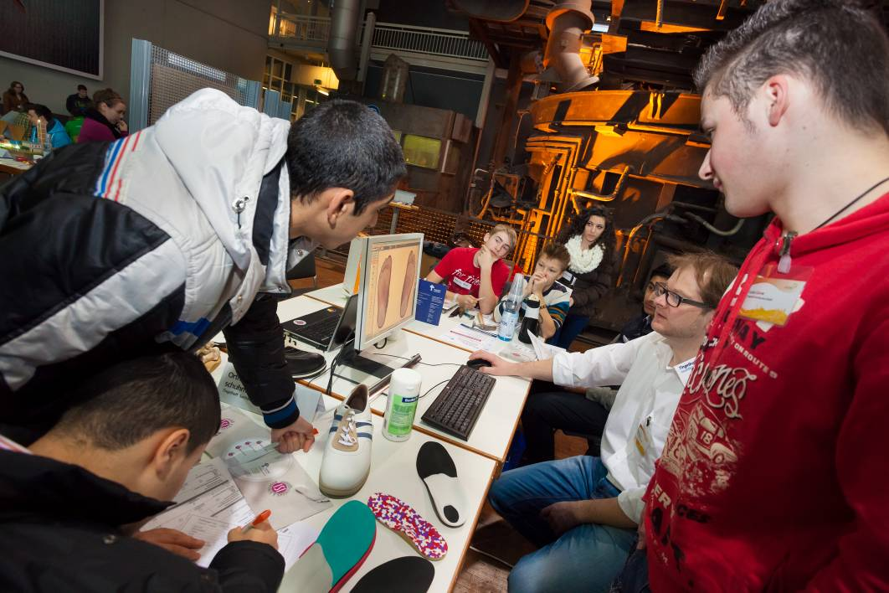
Beim „jobtec.training“ stellen Unternehmen die Schülerinnen und Schüler vor knifflige Aufgaben. Neu dabei war in diesem Jahr die Gesundheitsbranche, hier die Tingehoff Sanitätshaus GmbH mit dem Beruf Orthopädieschuhmacher.

Weitere Fotos s. Folgeseite.
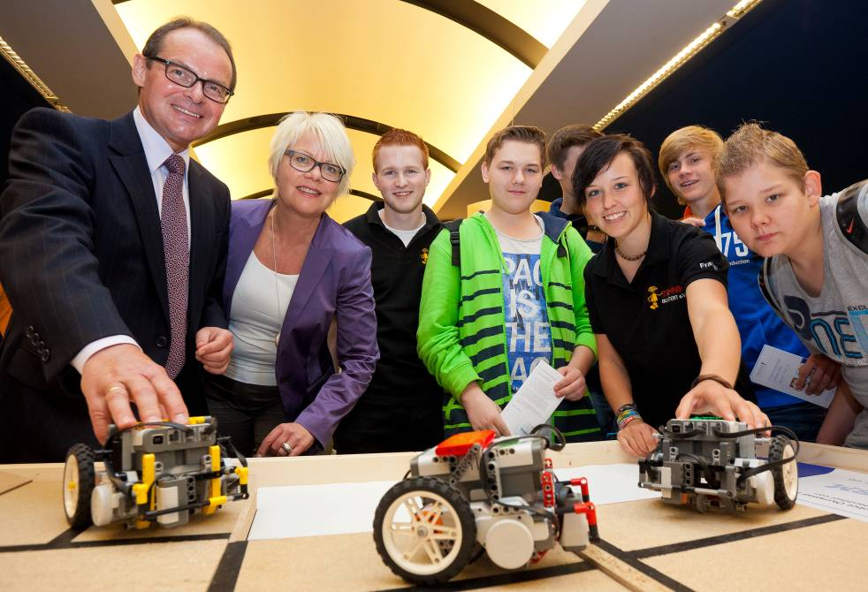
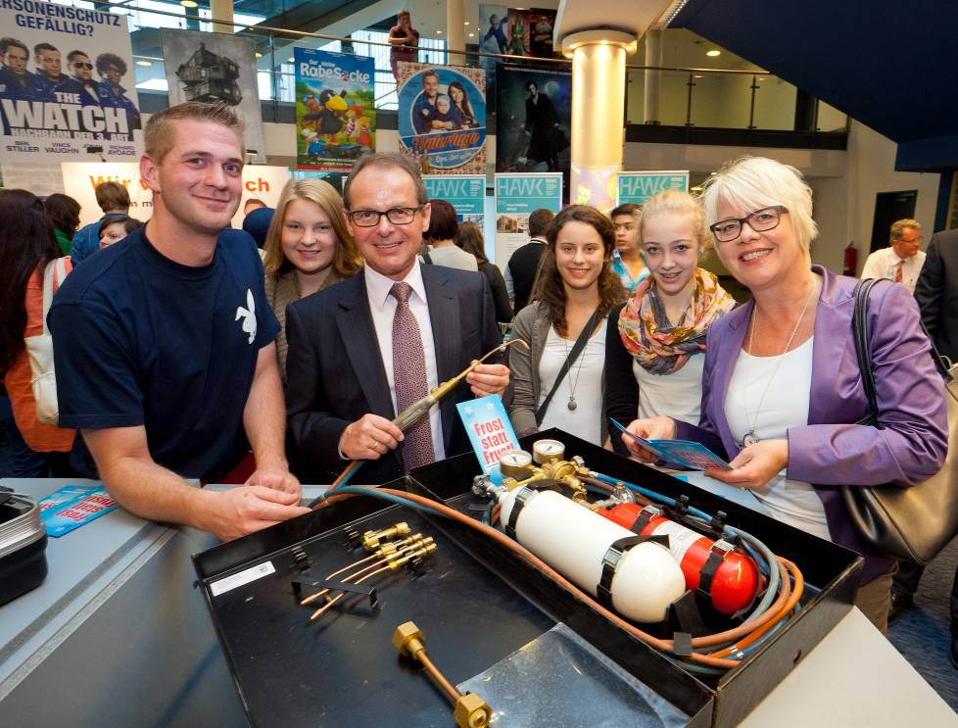
Udo Mager (l.), Geschäftsführer der Wirtschaftsförderung Dortmund, und Astrid Neese (2.v.l.), Vorsitzende der Geschäftsführung der Agentur für Arbeit Dortmund, mit den Jugendlichen auf der jobtec.messe 2012.
jobtec will in der Kooperation von Wirtschaftsförderung Dortmund, Agentur für Arbeit und dem Projektträger xpand GmbH Jugendlichen die Türen in die Berufe der Neuen Technologien öffnen.

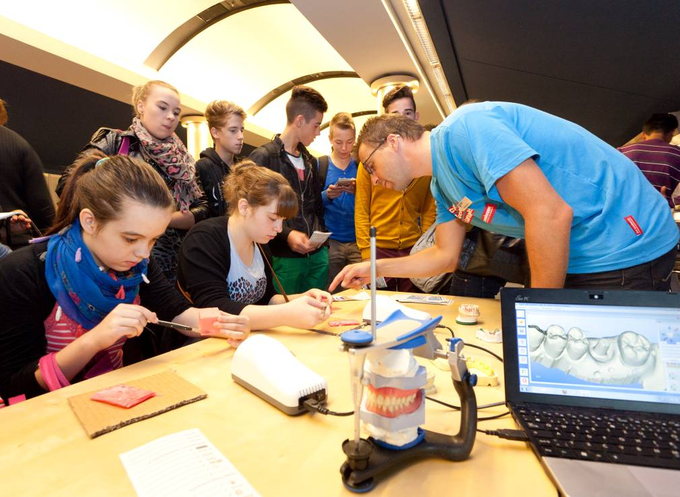
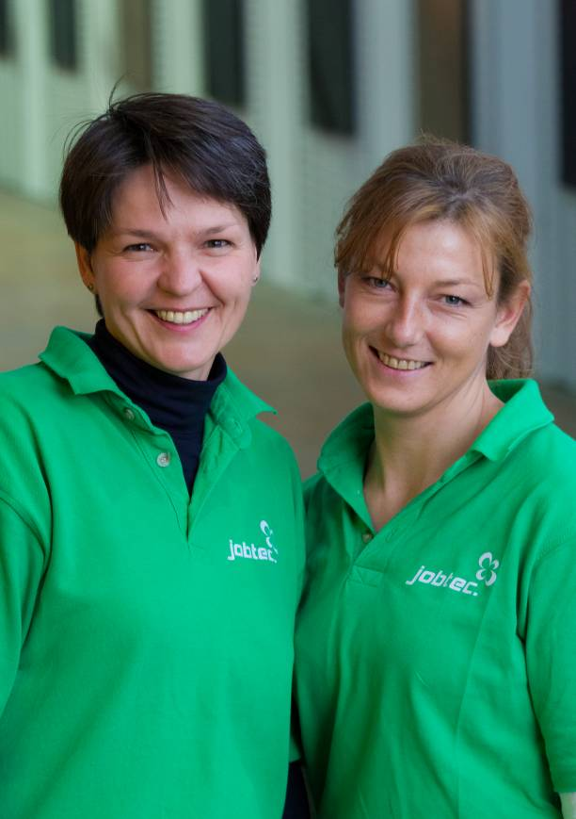
jobtec.messe 2012 (oben)

Das jobtec-Team: Simone Goßling (l.) und Inga Rauschenberg.

Fotos: Wirtschaftsförderung Dortmund.

